) تطبيق المفكرة (

(Software Design Document)

**النسخة 1.0 .**

**كتبت بواسطة: محمود عبد الحكيم بن جابر.**

**المؤسسة: جامعة طرابلس- كلية تقنية المعلومات.**

**تاريخ كتابة الوثيقة: 18\7\2018.**

Table of contents

1.0. المقدمة. 2

1.1. الغرض 2

1.2. Scope 2

1.3. Overview 2

1.4. References 3

2.0. System Overview 3

3.0. DATA DESIGN 3

4. HUMAN INTERFACE DESIG 4

4.2. Screen Images 4

5

4.2.2. شاشة تسجيل مستخدم جديد 5

4.2.3. الشاشة الخاصة بعرض ملاحظات المستخدم : 6

7

4.2.4. الشاشة الخاصة بتعديل واضافة ملاحظات : 7

4.3. Screen Objects and Actions 8

## المقدمة.

* 1. الغرض: الغرض من هذه الوثيقة هو وصف لتطبيق المفكرة ومايقدمه من وظائف، وستشمل الوثيقة على الآتي:
  + **Data Dictionary.**
  + Architectural Design.
  + .Overview of User Interface
  + Screen Images.
  + Screen Objects and Actions.
  1. Scope: تم تصميم تطبيق المفكرة ليقوم المستخدم بتخزين الملاحظات الخاصة به على شبكة الانترنت مما يسهل عملية الوصول اليها في أي مكان وأي وقت ومن اي هاتف محمول.
  2. Overview: تبدأ الوثيقة بتقديم مقدمة بسيطة عما يوجد في التطبيق ومايقدمه من وظائف، ثم سنتطرق للجزء الثاني الذي سيعطي نظرة عامة عن التطبيق, يليه الجزء الثالث سنتكلم به عن تركيبة النظام من قواعد البيانات, ثم سنتطرق إلى كيف سيتم تصميم المكونات, يليه تصور مبدئي لتصميم الواجهات.
  3. References:

Software Design Document (SDD) Template (summarized from IEEE

STD 1016) .

1. System Overview: يقوم التطبيق بالسماح للمستخدم بتسجيل دخوله ومن ثم عرض المذكرات المخزنة في قاعدة البيانات، كما يسمح له بتعديل وحذف الملاحظات الخاصة به، وظائف النظام هي :
   * **تسجيل دخول المستخدم**
   * **تسجيل مستخدم جديد**
   * **اضافة ملاحظة جديدة**
   * **حذف ملاحظة**
   * **تعديل ملاحظة**
2. DATA DESIGN:
   1. : Data Description وتتمثل هذه الفئة في عرض البنية للبيانات وأنواعها, وكيف يفترض أن تكون في قاعدة البيانات.

**تركيبة جدول الملاحظات :**

**CREATE TABLE NOTES (**

**‘note_id’ INT PRIMARY KEY,**

**‘note_title’ VARCHAR(100),**

**‘note_description’ VARCHAR(255),**

**‘set_alarm’ INT default 0,**

**‘alarm_time’ TIMEDATE DEFAULT NULL,**

**‘user_id’ INT );**

**تركيبة جدول المستخدمين :**

**CREATE TABLE users (**

**‘user_id’ INT PRIMARY KEY,**

**‘username’ VARCHAR(50),**

**‘password’ VARCHAR(255),**

**‘email’ VARCHAR(60));**

1. HUMAN INTERFACE DESIG:
   1. **Overview of User Interface:** يحتوي التطبيق على أربعة واجهات رئيسية وهي شاشة تسجيل الدخول، شاشة التسجيل، ومن ثم شاشة عرض الملاحظات، وشاشة اضافة وتعديل الملاحظات.
   2. Screen Images:
      1. **Login Screen:**

وهي أول شاشة تظهر للمستخدم عند تشغيل التطبيق لأول مرة، وفيها يقوم المستخدم بادخال البريد الالكتروني وكلمة المرور الخاصة به لعرض ملاحظاته، وفي حالة لم يكن يملك حسابا مسجلا في التطبيق يقوم بالضغط على "Sign Up" للتسجيل في التطبيق.

### 

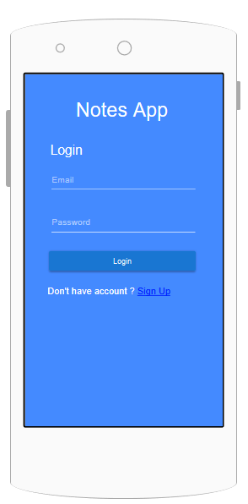

* + 1. شاشة تسجيل مستخدم جديد:

وهي الشاشة التي يتم عرضها في حالة رغبة المستخدم بالتسجيل في التطبيق، وفيها يقوم المستخدم بادخال اسم المستخدم ااذي يرغب باستخدامه في التطبيق بالاضافة الى البريد الالكتروني وكلمة المرور الخاصة به.

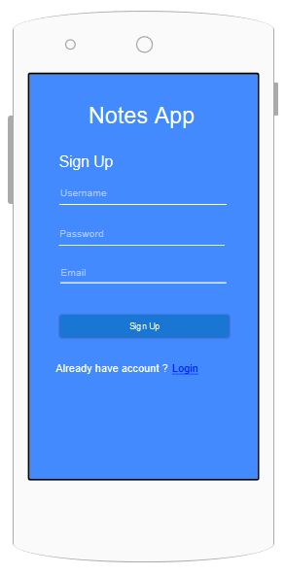

* + 1. الشاشة الخاصة بعرض ملاحظات المستخدم :

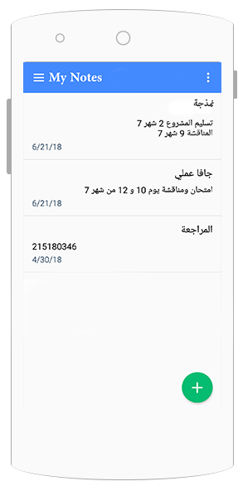

* + 1. الشاشة الخاصة بتعديل واضافة ملاحظات :

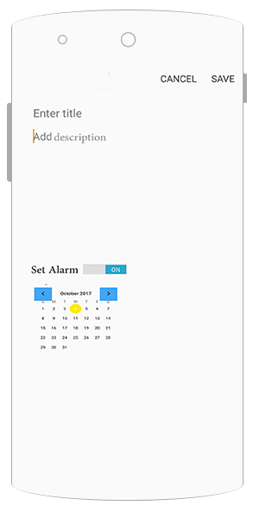

* 1. Screen Objects and Actions:
* LISTVIEW: وهي عبارة عن قائمة تستخدم لعرض مجموعة من العناصر، كما يمكن اختيار احد هذه العناصر عبر الضغط عليها أو الضغط المطول وتنفيذ حدث معين.
* TextField : هو عبارة عن حقل لكتابة بيانات معينة فيه مثل الاسم، البريد الالكتروني ...الخ.
* PasswordField : وهو عبارة عن حقل يستعمل في حالة ادخال بيانات مهمة مثل كلمات المرور، فلا يعرض البيانات المدخلة انما تكون على هيئة نقاط.
* Button: هو عبارة عن زر يتم الضغط عليه لتنفيذ حدث معين .
* DatePicker : وهو عبارة عن تقويم يتم استخدامه لأختيار تاريخ معين.
* Switcher : وهو عبارة عن مكون يتم استعماله في حالة الحاجة الى خيارين فقط مثل On/Off .